Міністерство освіти і науки України
Національний авіаційний університет
Навчально-науковий Юридичний інститут

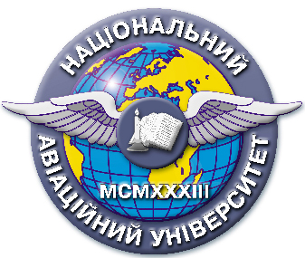

Система менеджменту якості

НАВЧАЛЬНО-МЕТОДИЧНИЙ КОМПЛЕКС
навчальної дисципліни
Господарське право
(назва навчальної дисципліни)

для галузі знань 0304 «Право»
спеціальність 6.030401 «Правознавство»

СМЯ НАУ НМК 13.01.05 – 01 – 2018

КИЇВ

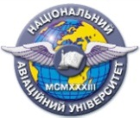 | Система менеджменту якості  Навчально-методичний комплекс  навчальної дисципліни  «Господарське право» | Шифр  документа | СМЯ НАУ НМК  13.01.05 - 01 – 2018
 |  | Стор.

Навчально-методичний комплекс розробили:
професор, к.ю.н., ___________ Горбатюк Я.В.

Навчально-методичний комплекс обговорено та схвалено на засіданні кафедри господарського, повітряного та космічного права протокол №_7_
повна назва кафедри
від «_28_» _серпня 2018р.

Завідувач кафедри _____________ Юлдашев С.О.
підпис П.І.Б.

Навчально-методичний комплекс обговорено та схвалено на засіданні НМРРЮІ , протокол № ____ від «___» ____________ 20___р.

Голова НМРР _____________ _____________
підпис П.І.Б.

Рівень документа – 3б
Плановий термін між ревізіями – 1 рік
Контрольний примірник

